**Исай Анна Самуилова (Jsaiowna Anna)**

18 августа 1787 года – крещение дочери Анны (НИАБ 136-13-894, лист 2об, №37/1787-р (ориг)), (НИАБ 136-13-894, лист 2об,№37/1787-р (ориг)).

**НИАБ 136-13-894:** Лист 2об. **Метрическая запись №37/1787-р (ориг).**

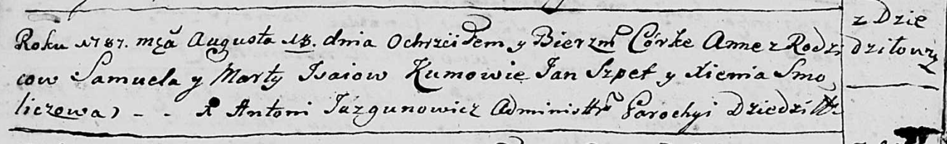

Дедиловичская Покровская церковь. 18 августа 1787 года. Метрическая запись о крещении.

Jsaiowna Anna - дочь родителей с деревни Дедиловичи.

Jsaj Samuel – отец.

Jsaiowa Marta – мать.

Szpet Jan - кум.

Smoliczowa Xienia - кума.

Jazgunowicz Antoniusz – ксёндз.

**РГИА 823-2-18:** Лист 234об. **Метрическая запись №22/1787-р (коп).**

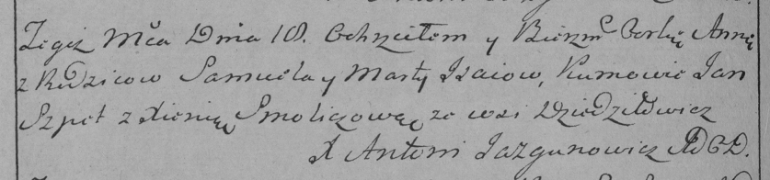

Дедиловичская Покровская церковь. 10 августа 1787 года. Метрическая запись о крещении.

Jsaiowna Anna – дочь родителей с деревни Дедиловичи.

Jsay Samuel – отец.

Jsaiowa Marta – мать.

Szpet Jan– кум.

Smoliczowa Xienia- кума.

Jazgunowicz Antoni– ксёндз.